**1-ma’ruza. Kirish. Kompyuter tarmoqlarining tarixi.**

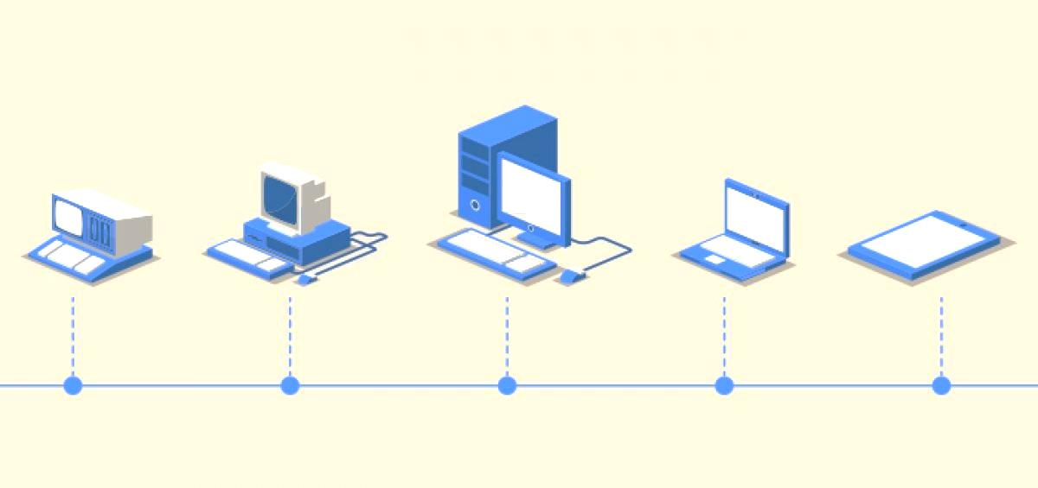

**Reja:**

1. Kirish. Kompyuter tarmoqlarining rivojlanish bosqichlari.
2. Kompyuterlarning avlodlari va ularning imkoniyatilari
3. Kompyuter tarmoqlarining protokollari, ilovalar haqida umumiy tushunchalar.

***Kalit so'zlar.*** *Ma’lumot uzatish tarmog’i (data transmission networks), kompyuter tarmoqlari (computer networks), evolyutsiya (evolution), hisoblsah tizimlari (computing systems), multiplekslash (multiplexing), telekommunikatsiyalar (telecommunications), ulanish tarmog’i (access network), mikroprotsessor (microprocessor), superkompyuter (supercomputer), terminal (terminal), paketni qayta ishlash tizimlari (batch processing system), samaradorlik kriteriyalari (efficiency criterion), o’tkazish qobiliyati (throughput), tizim resursi (system resource), yuklash (download), hisoblash tizimlari (computing systems), foydalanuvchi (user), ilova (application), paketli tizim (batch system), unumdorlik (productivity), vazifalarni masofadan kiritish tizimlari (productivity), global aloqa (global communications), telefon tarmog’i (telephone network), masofaviy terminal (telephone network), dasturiy ta’minot (software), ko’p terminalli tizim (multi-terminal system), meynfreym (mainframe), ulanish (access), pereferiya qurilmasi (peripheral device), paketlar kommutatsiyasi (packet switching), kompyuter (computer), masofaviy ulanish (remote access), taqsimlangan resurs (shared resource), super-EHM (supercomputer), tarmoq xizmatlari (network services), tarmoq (network), ARPANET, global tarmoqlar (wide area network), Internet, kommunuikatsion protokollar (communication protocols), tarmoq operatsion tizimi (network operating system), tarmoq texnologiyasi, ibm, SNA, network architecture, Х.25, WAN, marshrutlash (routing), tarkibiy tarmoq (concatenated network), kanallar kommutatsiyasi (circuit switching), aloqa liniyasi (communication line), uzatish tezligi (transmission rate), plesiochronous, digital, hierarchy, PDH, nuqta-nuqta (point-to-point), synchronize, SDH, DWDM, wave, divisibility, multiplexer.*

**1. Kirish. Kompyuter tarmoqlarining rivojlanish bosqichlari**

Ushbu kursda o’rganiladigan kompyuter tarmoqlari, insoniyat sivilizatsiyasi tomonidan yaratilgan yagona tarmoq emas. Hatto Qadimgi Rimning suv quvurlari ham katta hududlarni qamrab oladigan va ko'plab mijozlarga xizmat ko'rsatadigan eng qadimiy tarmoqlardan biri sifatida qaralishi mumkin. Boshqa, yana ham ekzotik misol – elektr tarmoqlari. Ularda har qanday hududiy kompyuter tarmog'ining tarkibiy qismlarining o'xshashliklarini topish oson: elektr stantsiyalari - ma'lumot manbalariga, yuqori voltli elektr uzatish liniyalari - magistrallarga, transformator podstansiyalariga - ulanish tarmoqlariga, yorug'lik va maishiy elektr jihozlari - mijoz terminallariga mos keladi.

|  |
| --- |
| **Kompyuter tarmoqlari**, shuningdek **ma’lumot uzatish tarmoqlari** deb ham nomlanadi, zamonaviy sivilizatsiyaning ikki muhim ilmiy va texnik sohasi – hisoblash texnikalari va telekommunikatsiya texnologiyalari rivojlanishining mantiqiy natijasidir. |

Bir tomondan, kompyuter tarmoqlari - bu o'zaro bog'liq bo'lgan vazifalar to'plamini doimiy ravishda hal qiladigan, avtomatik rejimda ma'lumot almashadigan kompyuterlar guruhidir. Boshqa tomondan, kompyuter tarmoqlarini uzoq masofalarga ma'lumot uzatish vositasi sifatida ko'rib chiqish mumkin, ular uchun turli xil telekommunikatsiya tizimlarida ishlab chiqilgan ma'lumotlarni kodlash va multipleksatsiya qilish usullari qo'llaniladi (1.1-rasm) [5].

Telekommunikatsiyaning rivojlanishi

Hisoblash texnikasining rivojlanishi

Kompyuter tarmoqlarining rivojlanishi

1.1-rasm. Hisoblash texnikalari va telekommunikatsion texnologiyalar chegarasida kompyuter tarmoqlarining rivojlanishi.

**Paketni qayta ishlash tizimlari*.*** Avvalo kompyuter tarmoqlarining kompyuter ildiziga murojaat qilaylik. 1950 yillarning dastlabki kompyuterlari - katta, qo’pol va qimmat bo’lib, juda kam sonli foydalanuvchilar uchun mo'ljallangan edi. Ko'pincha bu qurilmalar butun binolarni egallab olishgan. Bunday kompyuterlar foydalanuvchilarning interfaol ishlashi uchun mo'ljallanmagan, paketlarni qayta ishlash rejimida ishlatilgan.

**Paketni qayta ishlash tizimlari** odatda – kuchli va ishonchli meynfreymlar asosida qurilgan. Foydalanuvchilar ma’lumotlar va dastur buyruqlaridan tarkib topgan perfokartalarni tayyorlashgan va ularni hisoblash markaziga yuborishgan (1.2-rasm). Bir nechta foydalanuvchilarning vazifalari bajarishga qabul qilingan paketga guruhlangan. Meynfreym operatori maksimal ish faoliyatini bajarish uchun protsessor va kiritish-chiqarish qurilmalarini vazifalar o’rtasida taqsimlashni optimallashtirib, ishlarni ko'p dasturiy rejimda qayta ishlaydigan kompyuterga paket kartalarini joylashtirgan. Foydalanuvchilar odatda chop etilgan natijalarni faqat keyingi kun olishgan. Shu bilan birgalikda, bitta noto’g’ri to’dirilgan karta kamida sutkalik kechikishga olib kelagan. Albatta, foydalanuvchilar uchun o’zlarining ma’lumotlarini qayta ishlash jarayonini terminal orqali tezkorlik bilan boshqarish mumkin bo’lgan interaktiv rejim qulay bo’lgan. Ammo hisoblash tizimlari rivojlanishining dastlabki bosqichlarida foydalanuvchilarning manfaatlariga katta e'tibor berilmadi. Asosiy e'tibor hisoblash mashinasining eng qimmat qurilmasi - protsessorning samaradorligiga qaratildi, hattoki undan foydalanadigan mutaxassislar ishining samaradorligiga zarar etkazsa ham. [1,2,3]

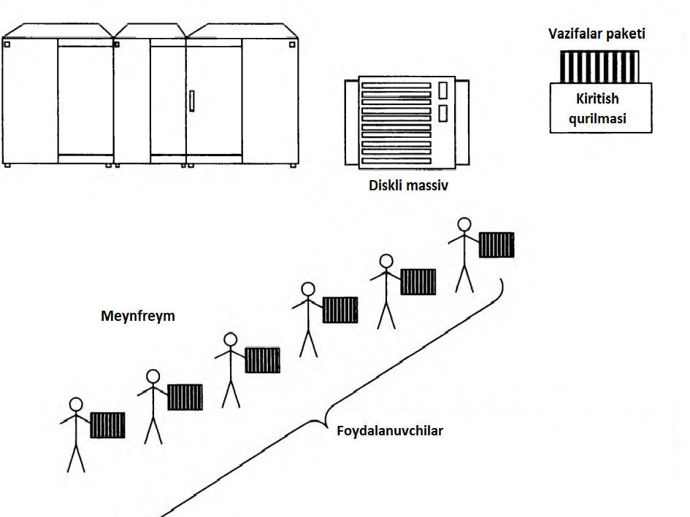

1.2-rasm. Meynfreymga asoslangan markazlashgan tizim.

**Ko’p terminalli tizimlar – tarmoq prototipi.**  Protsessorlarning narxi 60-yillarning boshlarida pasayishi bilan hisoblash jarayonini tashkil qilishning yangi usullari paydo bo'ldi, bu foydalanuvchilarning manfaatlarini hisobga olishga imkon berdi. Vaqtni taqsimlashning interfaol terminallari ishlab chiqila boshladi (1.3-rasm). Bunday tizimlarda har bir foydalanuvchi kompyuter bilan muloqot qila oladigan o'z terminaliga ega bo'ldi. Kompyuter bilan bir vaqtning o'zida ishlaydigan foydalanuvchilar soni uning quvvati bilan aniqlandi: hisoblash tizimining reaktsiya vaqti yetarlicha kichik bo'lishi kerak edi, shunda foydalanuvchi boshqa foydalanuvchilarning kompyuter bilan parallel ishlashi juda sezgir bo'lmas edi.

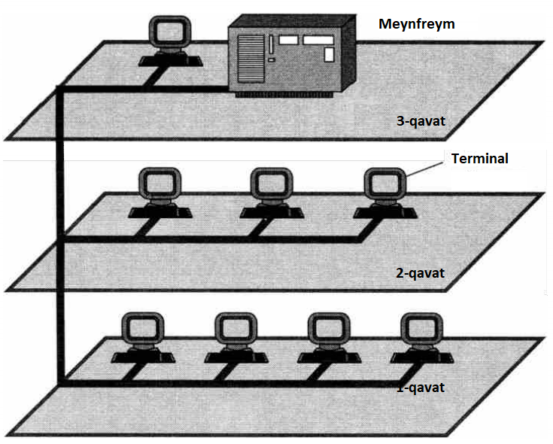

1.3-rasm. Ko’p terminalli tizim – hisoblash tarmog’ining prototipi.

Terminallar hisoblash markazidan tortib, butun tashkilot bo’ylab taqsimlangan. Hisblash quvvati to’liqligicha markalashgan holda qildi, ma’lumotlarni kiritish va chiqarish kabi ba’zi funksiyalar taqsimlangan ravishda bo’ldi. Bunday ko’p terminalli markazlashgan tizimlar tashqi ko’rinishdan mahalliy hisoblash tarmoqlariga juda o’xshash edi. Haqiqatdan ham, oddiy foydalanuvchilar meynfreym terminalini hozirgi kunda Internet tarnog’iga ulangan shaxsiy kompyuterda ishlash kabi qabul qilishgan. Foydalanuvchi umumiy fayllarga va pereferiya qurilmalaridan foydalana olgan, bunday holda foydalanuvchi o’ziga kerakli bo’lgan istalgan dasturni yuklay olganligi va deyarli darhol natija olganligi uchun unda kompyuterga to’liq egalik qilayaotgandek tasavvur paydo bo’lgan. (Ba’zi hisoblash texnikasidan yiroq bo’lgan foydalanuvchilar barcha hisoblashlar ularning displeylari ichida bo’layotganiga ishonishgan).

|  |
| --- |
| Vaqt bo’yicha ajratish rejimida ishlovchi ko’p terminalli tizimlar lokal hisoblash tarmoqlarining namunasi bo’lgan. |

**Kompyutyer tarmoqlarining tarixi**. 1957 yil **ARPA** (Advanced Research Projects Agency) tashkiloti tuzildi. 1960 - yillar oxirida **DARPA** (Defense Advanced Research Projects Agency), 1969 yilda (AQSHning Mudofaa ministrligi tomonidan tashkil qilingan eng eski KTlari hisoblanadi) **ARPANet** (Advanced Research  Projects Agency Network) tajriba tarmog‘ini tashkil etish haqida qaror qabul qildi. Ilk bor TARMOQ 1972 yilda namoyish etildi. U 40 ta kompyuterdan iborat bo‘lib, asosiy tuzilish prinsipi TARMOQdagi barcha kompyuterlarning teng xuquqli bo‘lishi edi. 1975 yil **ARPANet** tajriba tarmog‘i maqomini harakatdagi (amaliy) TARMOQ maqomiga o‘zgartirdi (1989 yil – **ARPANet**mustaqil TARMOQ sifatida tugatildi). Uning afzalligi – tarkibida turli turdagi kompyuterlar bor TARMOQ bilan ishlash qobiliyatiga egaligidir. U keyinchalik boshqa KTlari bilan birlashtirilib, **Internet**ning qismi sifatida ishlatila boshlandi. Xozirda u **MILNET** – Military NET (xarbiy TARMOQ), **CSNET** – (Computer Science NETWORK) (kompyuter ilmi tarmog‘i), **NSFNET** – (National Science Fondation NETWORK) (milliy fan fondi tarmog‘i) tarmoqlar sifatida **Internet**da ishlatiladi.

**BITNET** (1981) – Because it’s Time Network (bugungi kun tarmog‘i) KT Nьyu-York va Yel universitetlari tomonidan ishlab chiqilgan Evropa, AQSH qit’asi, Meksika va boshqa mamlakatlarni birlashtiruvchi TARMOQ bo‘lib, u alohida ajratilgan kanallar bilan aloqa bog‘laydi. U **OSI** – (Open System Interconnection – ochiq xalqaro bog‘lanish tizimi) va TCP/IP qaydnomalariga mos tushmaydi. Uning bir xususiyati – uzatilgan ma’lumotlar uchun haq to‘lanmaydi. Hukumat tomonidan mablag‘ bilan ta’minlanadi. Uning ko‘rsatadigan xizmat doirasi fayllarni uzatish, elektron pochta va masalalarning uzoqdan turib ishlashini ta’minlashdan iborat.  
**CSNET** (1981) (Computer Science Network – Kompyuter va fan tarmog‘i) a’zolik badallari va xizmat uchun to‘lovlar hisobidan ishlaydi. U butun dunyo olimlarini birlashtiruvchi tarmoq bo‘lib, Internet tarkibiga kiradi va TCP/IP qaydnomaii asosida ishlaydi.

**EARN** – Europan Akademic Research Network **BITMAP** tarmog‘i bilan bevosita ulangan bo‘lib, juda ko‘p milliy tadqiqot muassasalarini birlashtiradi. Uning qaydnomasi RSES bo‘lib, ajratilgan kanallar orqali ma’lumot almashiniladi, o‘z-o‘zini xo‘jalik hisobida qoplash asosida ishlaydi.

**EUNET** – Europe Union Network (Evropa kompyuter tarmog‘i uyushmasi). Uning markaziy qismi Amsterdamda joylashgan. U asosan UNIX operatsion sistemasida va UUCP va TCP/IP da ishlaydi.

**FIDONET** (1984) – shaxsiy kompyuterlar bilan MS va PS DOS boshqaruvida ishlaydigan TARMOQ. Fayllarni telefon simlari orqali uzatadi va UNIX operatsion sistemasida ishlaydigan kompyuterlar bilan bog‘lanishi mumkin. Fayllarni, bildirishlarni va yangiliklarni UUCP/USWET tarmoqlari bilan uzatishi mumkin.

**INTERNET** – International Network (xalkaro kompyuter tarmog‘i) butun dunyo kompyuter tarmog‘idir. U ko‘p KTtlarni birlashtiradi va  TCP/IP qaydnomalari asosida ishlaydi va kompyuter tarmoqlarini tarmoqlararo interfeys – **GATEWAY** (shlyuz) orqali birlashtiradi. Bu tarmoq turli davlat korxonalari, o‘kuv yurtlari, xususiy korxonalar va shaxslarning yangi kompyuter texnologiyalari yaratish, joriy qilish va ularning shu sohadagi harakatlarini birlashtirish uchun xizmat qiladi. Hozirda u butun dunyo qit’alarini o‘ziga birlashtiradi, Internet tarkibidagi ba’zi kompyuter tarmoqlari – **CSNET, NSFNET,** o‘z navbatida, katta-katta tarmoqlar bo‘lib, o‘zlari ham bir necha tarmoqlardan tashkil topgan. Internetning ishini koordinatsiya qilishni NIC (Network Information Centry) Stenford universitetidagi SRI (Stanford Researsh Institute), ko‘pincha SRI – NIC deb yuritiluvchi markaz tomonidan boshqariladi.

Internetda **TELNET** (telefon tarmog‘i) uzoqqa uzatish, **FTP**(File Tranferd Protocol) faylini uzatish,**SMTP**(Simple Mail Transport Protocol) oddiy pochta jo‘natish qaydnomalaridan elektron pochta uchun foydalaniladi. Domenlarni nomlash tizimi – **DNS**(Domen Name Systems) ko‘llaniladi.

**MSI Mail** – savdo-sotiq uchun mo‘ljallangan ICT ham Internet bilan bog‘langan bo‘lib, o‘z mijozlariga pochta, faksimil va teleks xizmatini ko‘rsatadi.

**NSFNET** – AQSHning milliy ilmiy fondi tarmog‘i, AQSHdagi minglab ilmiy – tadqiqot institutlarini, korporatsiya va hukumat idoralarini birlashtiradi. U Amerikadagi eng yirik superkompyuterga ulangan bo‘lib, murakkab masalalarni echishda undan foydalanish imkoniyatini beradi.

**USENET** (1979) – yangiliklar va elektron pochtaning xalqaro tarmog‘i. Universitetlar o‘rtasida aloqa o‘rnatish maqsadida ish boshlangan bu tarmoq xozirda AQSHning deyarli barcha universitetlarini KT orqali birlashtiradi. Hatto undan foydalanuvchilar juda ko‘payib ketganligi tufayli, grafikning ancha qismini **UUNET tarmog‘i**ga topshirgan. **UUNET** tarmog‘i asosan shu maqsad uchun ham yaratilgan.

**UUNET**– savdo–sotiq bilan bog‘liq bo‘lmagan tarmoq bo‘lib, u **USENET**  yangiliklarini **UNIX**da boshlang‘ich matnlarni olishni va boshqa ishlarni bajarishni ta’minlaydi. U Internet bilan tarmoqlararo interfeysga ega.

**UUCPNET** – Unix-to Unix Copy – xalqaro elektron pochta bo‘lib, ma’lumotlar **UUCP**nomli dasturlar yordamida uzatiladi. **UUCP** – uzatish uchun qaydnoma, kommunikatsiya maqsadlari uchun fayllar to‘plami, kommunikatsion dasturlar uchun esa buyruqlar to‘plamidir. Undan elektron pochtalar yuborish va telekonferensiyalarda qatnashish maqsadlarida keng foydalaniladi.

**2. Kompyuterlarning avlodlari va ularning imkoniyatilari**

Kompyuterlarning rivojlanish bosqichlarini quyidagicha ifodalash mumkin:

1.Nolinchi avlod – mexanik kompyuterlar *(1642-1945 yillar)* -Paskal *(1642 yil),* Leybnits *(1672 yil)* va Bebbidjlar *(1722 yil)* tomonidan ishlab chiqilgan kompyuterlar.

2.Birinchi avlod – elektron lampalar asosida qurilgan kompyuterlar *(1945-1955 yillar)* – Fon Neyman tamoili asosida qurilgan kompyuterlar.

3.Ikkinchi avlod – tranzistorlar asosida qurilgan kompyuterlar *(1955-1965 yillar)*.

4.Uchinchi avlod – integral sxemalar asosida qurilgan kompyuterlar *(1965-1980 yillar)*.

5.To‘rtinchi avlod – katta integral sxemalar asosida qurilgan kompyuterlar *(1980 yillardan boshlab) –* Intel 8080 (8), 8086 (16), 8088 (16), 80486 (32) va Pentium protsessorlari asosida qurilgan kompyuterlar.

6.Beshinchi avlod – ko‘rinmas kompyuterlar.

Kompyuter texnologiyalarining rivojlanishi davomida juda ko‘p turli xil kompyuterlar ishlab chiqildi. Ularning ichida hozirda unitilib ketganlari bilan birga, kompyuter arxitekturasiga oid zamonaviy g‘oya va ishlanmalarga o‘zining katta ta’sirini ko‘rsatgan kompyuterlar ham bor. Kompyuter arxitekturasini yuqorida keltirilgan rivojlanish bosqichlarini taxlil qilish bilan, zamonaviy kompyuterlarning qanday qurilganligi va qanday ishlashi haqidagi bilimlarni yanada kengaytirish, hamda ushbu kompyuterlarda ishlash malakasini yanada oshirish mumkin bo‘ladi.

Hozirda ishlab chiqarilayotgan kompyuterlarning qurilish asoslarini o‘zida mujassam etgan dastlabki kompyuterlardan biri, bu 1952 yili Djon Fon Neyman tomonidan ishlab chiqilgan va *birinchi avlod* kompyuterlariga mansub bo‘lgan - *IAS (Immediate Address Storage)* «to‘g‘ridan-to‘g‘ri adreslanuvchi xotira» degan nomga ega kompyuter edi. Ushbu kompyuterning arxitekturasini 1.4-rasmda keltirilgan chizma asosida tushuntirish mumkin.

Fon Neyman kompyuteri beshta asosiy qismlardan iborat edi: xotira, arifmetik-mantiqiy qurilma, boshqarish qurilmasi va ma’lumotlarni kiritish-chiqarish qurilmalari. Ushbu kompyuterning xotirasi, har biri 40 bit uzunlikdagi 4096-ta so‘zlardan iborat edi. Bu 4096 x 5 bayt (40 bit = 5 x 8 bit) = 20480 bayt = 20 Kbayt xajmga ega tezkor xotira demakdir. 40 bitli har bir so‘z 20 bitli ikkita buyruqdan yoki 40 bit uzunlikdagi ishorali butun sondan iborat bo‘lishi mumkin edi. 20 bit uzunlikdagi har bir buyruqning 8 biti buyruqning xilini – ya’ni qo‘shish (*ADD*), ayrish (*SUB*), ko‘paytirish (*MUL*), ko‘chirib yozish (*MOV*) kabi buyruqlardan birini ko‘rsatsa, buyruqning qolgan 12 biti esa xotiradagi 4096 so‘zdan birini adreslash uchun xizmat qilar edi.[5]

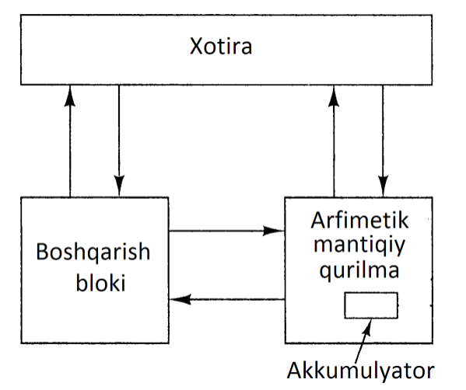

1.4-rasm. Fon Neyman kompyuterining tuzilish chizmasi.

Arifmetik-mantiqiy qurilma tarkibida 40 bit uzunlikka ega – *akkumulyator* deb nomlangan maxsus ichki registr bor edi. Ushbu kompyuterning buyruqlari, hozirgi kompyuterlarning buyruqlariga o‘xshab, tezkor xotiradan olingan ma’lumotlarni akkumulyatorga *yozish*, unda kerakli amallarni *bajarish*, so‘ngra esa natijalarni tezkor xotiraga *qaytib yozish* amallarini bajarar edilar. Bu kompyuter suriluvchi vergulli sonlar ustida amallar bajara olmas edi.

Zamonaviy kompyuterlar tarkibida asosiy tashkil etuvchilardan biri hisoblangan displey, 1960 yili DEC firmasi tomonidan ishlab chiqarilgan, *ikkinchi avlod* kompyuterlariga mansub PDP-1 kompyuterida birinchi bor qo‘llanilgan edi. Ushbu displey 512x512 piksel o‘lchamga ega bo‘lib, unda nuqtalar yordamida chizmalarni chizish mumkin edi.

1965 yili ishlab chiqarilgan birinchi mini-kompyuter hisoblangan PDP-8 kompyuterida, hozirgi kompyuterlar arxitekturasida muhim o‘rin tutgan, kompyuter tarkibiga kirgan qurilmalarni o‘zaro ulovchi parallel o‘tkazgichlardan iborat - *umumiy shinadan* foydalanilgan. DEC firmasi PDP-8 kompyuteridan 50 000 donasini sotishga erishgan va bu bilan, mini-kompyuterlar bozorida etakchi kompaniyaga aylangan edi. PDP-8 kompyuterining soddalashtirilgan chizmasi 1.5-rasmda keltirilgan. [5]

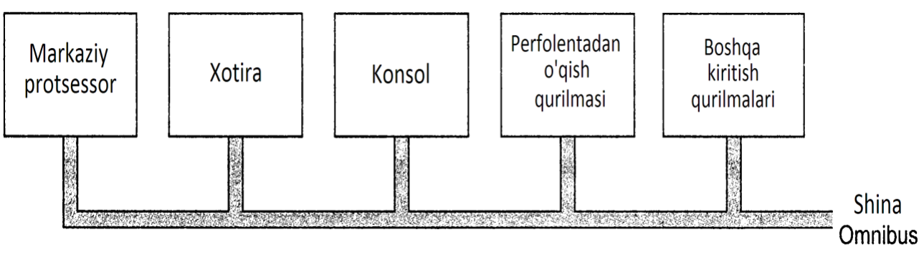

1.5 -rasm. PDP-8 kompyuterining soddalashtirilgan chizmasi.

Hozirgi kompyuterlarda keng qo‘llanib kelayotgan – bir vaqtning o‘zida, bir nechta dasturlarni ishlashini amalga oshirish mexanizmi – *multidasturlash*, IBM firmasi tomonidan 1964 yildan boshlab ishlab chiqarila boshlagan, *uchinchi avlod*kompyuterlari hisoblangan IBM 360 kompyuterlari oilasiga mansub bo‘lgan modellarda yo‘lga qo‘yilgan edi.

1981 yilda IBM kompaniyasi tomonidan xozirgi shaxsiy kompyuterlarning dastlabkilari hisoblangan, o‘ta katta integral sxemalar asosida *to‘rtinchi avlod* kompyuterlariga mansub bo‘lgan *IBM PC (Personal Computer)* kompyuterlari ishlab chiqarila boshlangan. Ushbu kompyuterlarda Microsoft korporatsiyasi tomonidan ishlab chiqilgan MS-DOS operatsion tizimi o‘rnatilgan edi.

1985 yili xozirgi Pentium protsessorlari oilasiga mansub bo‘lgan so‘z uzunligi 32 bitli Intel 386 protsessori o‘rnatilgan shaxsiy kompyuterlar ishlab chiqarila boshladi. Ushbu kompyuterlarda esa, MS-DOS operatsion tizimi asosida ishlaydigan, Microsoft korporatsiyasi tomonidan ishlab chiqilgan Windows operatsin tizimi ham o‘rnatilgan edi.

1980 yillarning o‘rtalariga kelib *qisqartirilgan buyruqlar to‘plamiga ega bo‘lgan* - *RISC (Reduced Instruction Set Computer)* kompyuterlar ishlab chiqarila boshlandi. Ushbu kompyuterlarning buyruqlari, ulardan avval ishlab chiqarilgan -*to‘liq buyruqlar to‘plamiga ega bo‘lgan* - *CISC (Complex Instruction Set Computer)* kompyuterlarning buyruqlariga nisbatan ancha sodda va tez bajarilar edi. RISC kompyuterlari asosida keyinchalik ko‘p sonli buyruqlarni bir vaqtda bajara oladigan -*superskalyar* kompyuterlar ishlab chiqarila boshladi.

1981 yili sun’iy intellekt texnologiyalari asosida ishlab chiqarilishi rejalashtirilgan - *beshinchi avlod*kompyuterlari uchun Yaponiya xukumati o‘zining milliy kompaniyalari uchun 500 million dollar sarmoya ajratishini e’lon qildi. Sun’iy intellekt texnologiyalari asosida beshinchi avlod kompyuterlarini ishlab chiqish g‘oyasi, unga mos texnologik bazaning yo‘qligi tufayli amalga oshmay qoldi.

Shunga qaramasdan to‘rtinchi avlod kompyuterlarinin element bazasi hisoblangan - o‘ta katta integral mikrosxemalar tarkibiga bir necha o‘n ming, keyinchalik esa bir necha yuz ming va nihoyat bir necha o‘n millionlab tranzistorlarni joylashtirish imkoniyatlarining paydo bo‘lishi, ishlab chiqarilayotgan kompyuterlar o‘lchamlarini tez suratlar bilan kichrayishiga olib keldi. 1993 yili Apple kompaniyasi tomonidan beshinchi avlod kompyuteri hisoblangan, Apple Newton nomli cho‘ntak kompyuteri ishlab chiqildi. Keyinchalik esa ana shu avlod kompyuterlariga mansub deb hisoblangan, kompyuter texnologiyasi sohasida keskin burilish yasagan – *«ko‘rinmas kompyuterlar»* deb nom olgan kompyuterlar ham ishlab chiqarila boshladi. «Ko‘rinmas kompyuterlar» hozirda – maishiy texnika qurilmalari, soatlar, bank kartochkalari va boshqa-boshqa ko‘pgina qurilmalar tarkibida ishlatilmoqda. Ushbu kompyuterlar, jahon ishlab chiqarishining rivojlanishiga, o‘zining juda kuchli ta’sirini ko‘rsatdi va yillar o‘tishi bilan uning bu ta’siri yanada kuchayib borishini ko‘rish qiyin emas.

Kompyuterlarning turlari sifatida esa, quyidagilarni ko‘rsatib o‘tish mumkin:

1.Shaxsiy kompyuterlar (ishchi stansiyalar).

2.Serverlar.

3.O‘rnatiladigan kompyuterlar – mikrokontrollerlar (rus tilida – встраиваемые компьютеры).

4.Ishchi stansiyalardan iborat komplekslar – klasterlar.

5.Meynfreymlar.

6.O‘yinlar uchun mo‘ljallangan kompyuterlar (rus tilida – игровые компьютеры) PS-3, PS-4.

7. «Bir marotaba qo‘llaniladigan» kompyuterlar (rus tilida – одноразовые компьютеры).

**3. Kompyuter tarmoqlarining protokollari, ilovalar va texnologiyalarning haqida umumiy tushunchalar**

Kompyuter tarmoqlarida xabarlar almashinuvi jarayonida foydalanuvchilarning ikkita kompyuteri qatnashadi, demak, turli kompyuterlarda ishlaydigan ikki apparat-dasturiy vositalarning o’zaro aloqa tizimlarining ishlashini ta’minlash zarur. Bunday aloqalarni moslashgan bajarilishi uchun uzatiladigan ma’lumotlar o’lchami, ularning formati, nazorat qilish usullari bo’yicha moslashtirilgan standartlar qabul qilinishi kerak. 1.6-rasmda o’zaro ishlashning uchta pog’onasi keltirilgan bo’lib, ulardan har biri ikki turdagi: o’z kompyuteridagi past va qo’shni yuqori pog’onalar bilan o’zaro ishlashni hamda boshqa kompyuterning o’xshash pog’onalari bilan o’zaro ishlash interfeyslarini ko’zda tutadi. Bu ikki tushuncha mos ravishda protokol va interfeys deyiladi. Boshqacha aytganda, protokollar tarmoqning turli bog’lamalarida (kompyuterlarida) bir pog’onadagi modullarning o’zaro ishlash qoidalarini, interfeyslar esa - bitta bog’lamadan bo’lgan qo’shni pog’onalarning qoidalarini belgilaydi [3,4].

А боғлама

В боғлама

3А-3В protokol

3В

2А

2В

1А

1В

2А-2В protokol

1А-1В protokol

2В-3В

interfeys

interfeys

1В-2В

2А-3А

interfeys

1А-2А

interfeys

1.6-rasm. Bog’lamalar o’rtasida o’zaro aloqa tartibi

3А

Shunday qilib, tarmoq arxitekturasida muhim elementlardan biri kommunikasion protokol - tarmoq bog’lamalarining o’zaro ishlash qoidalarining rasmiylashtirilgan to’plami hisoblanadi. Protokol doimo bir rangdagi (pog’onadagi) bog’lamalar orasida o’zaro ishlash qoidasi hisoblanadi. Iyerarxik tashkil etishga mos ravishda turli pog’onalar uchun tarmoq bog’lamalarining o’zaro ishlashini ta’minlaydigan protokollar to’plami protokollar steki deyiladi.

Iyerarxiyaning past pog’onalari protokollari ko’pincha dasturiy va apparat-dasturiy vositalarning birligida ishlatiladi. Tarmoq bog’lamalarining o’zaro samarador ishlashiga stekni tashkil etadigan barcha protokollarning sifati, ya’ni turli pog’onalar protokollari orasida vazifalar qay darajada rasional taqsimlanganligi va ular orasidan interfeyslarning qanday ishlashi ta’sir etadi [4].

Pog’onalararo almashadigan xabarlar sarlavha va ma’lumotlar maydonidan iborat. Har bir pog’ona modulining vazifasi sarlavha tarkibining harakatlarini boshqarish hisoblanadi.

***Tarmoq ilovalari.*** Tarmoqqa ulangan kompyuterda bir necha turdagi ilovalar ishlashi mumkin: [3, 4]

* **Mahalliy dastur** to'liq ushbu kompyuterda ishlaydi va faqat mahalliy resurslardan foydalanadi. Ushbu ilova hech qanday tarmoq vositalarini talab qilmaydi, uni mustaqil kompyuterda ishlatish mumkin.
* **Markazlashtirilgan tarmoq ilovasi** to'liq shu kompyuterda ishlaydi, lekin o'z ish jarayonida tarmoqdagi boshqa kompyuterlarning resurslariga kiradi. Mijoz kompyuterida ishlovchi dastur fayl serverida saqlangan fayldan ma’lumotlarni qayta ishlaydi va keyin natijalarni chop etish serveriga ulangan printerda chop etadi. Shubhasiz, ushbu turdagi ilovalar tarmoq xizmatlari va xabarlarni tashish vositalarini jalb qilmasdan ishlamaydi.
* **Taqsimlangan (tarmoq) ilova** bir nechta o'zaro ta'sir qiluvchi qismlardan iborat bo'lib, ularning har biri qo'llaniladigan masalani hal qilish uchun qandaydir aniq tugallangan ishlarni bajaradi va har bir qism tarmoqdagi alohida kompyuterda bajarilishi mumkin va qoida tariqasida. Tarqalgan ilovaning qismlari tarmoq xizmatlari va OS vositalaridan foydalangan holda bir-biri bilan o'zaro ta'sir qiladi. Tarqalgan dastur odatda kompyuter tarmog'ining barcha resurslariga kirish huquqiga ega.

Tarqalgan ilovalarning yaqqol ustunligi hisob-kitoblarni parallellashtirish imkoniyati, shuningdek, kompyuterlarning ixtisoslashuvidir. Shunday qilib, iqlim o'zgarishini tahlil qilish uchun mo'ljallangan dasturda parallel ravishda uchta mustaqil qism mavjud. Ilovaning nisbatan kam quvvatli shaxsiy kompyuterda ishlaydigan birinchi qismi ixtisoslashtirilgan grafik foydalanuvchi interfeysini qo‘llab-quvvatlashi mumkin, ikkinchisi yuqori unumdorlikka ega asosiy kompyuterda statistik ma’lumotlarni qayta ishlashni amalga oshirishi, uchinchisi esa serverda hisobotlarni yaratishi mumkin edi. standart DBMS o'rnatilgan. Umuman olganda, taqsimlangan dasturning har bir qismi turli kompyuterlarda ishlaydigan bir nechta nusxalar bilan ifodalanishi mumkin. Masalan, ushbu misolda ixtisoslashtirilgan foydalanuvchi interfeysini qo'llab-quvvatlash uchun mas'ul bo'lgan birinchi qism bir nechta shaxsiy kompyuterlarda ishlashi mumkin, bu esa bir vaqtning o'zida bir nechta foydalanuvchilarga ushbu dastur bilan ishlash imkonini beradi.

Biroq, taqsimlangan ilovalar va'da qilgan barcha afzalliklarga erishish uchun ushbu ilovalarni ishlab chiquvchilari ko'plab muammolarni hal qilishlari kerak, masalan: dastur nechta qismga bo'linishi kerak, har bir qismga qanday funktsiyalar berilishi kerak, qanday tashkil qilish kerak. bu qismlarning o'zaro ta'siri, shunda nosozliklar va nosozliklar yuzaga kelganda, qolgan qismlar to'g'ri yopiladi va hokazo.

**1-ma’ruza uchun adabiyotlar ro’yxati**

1. James F. Kurose, Keith W. Ross “A Top-Down Approach: Computer Networking”, 2017y. Pearson Education Limited
2. Andrew S. Tanenbaum. Computer Networks, Fourth Edition. Publisher; Prentice Hall, 2011.
3. Н.А. Олифер, В.Г. Олифер “Компютерные сети: Принципы, технологии, протоколы” Пятое издание, издател Питер, 2016
4. Musaev M.M. “Kompyuter tizimlari va tarmoqlari”. Toshkent.: “Aloqachi” nashriyoti, 2013 yil. 8 bob. 394 bet. – Oliy o‘quv yurtlari uchun qo‘llanma.
5. Бройдо В.Л. "Вычислителные системы, сети и телекоммуникации" - СПб.: Питер. 2003г.

**Nazorat savollari**

1. Kompyuter tarmoqlariga ta’rif bering.
2. Kompyuterlar rivojlanishi necha bosqichdan iborat?
3. Hisoblash texnologiyasidan kompyuter tarmoqlariga nima meros bo'lib o'tdi va telefon tarmoqlaridan nima?
4. Ko'p terminalli tizimning qanday xususiyatlari uni kompyuter tarmog'idan ajratib turadi?
5. Paketli kommutatsiya texnologiyasi kanalli kommutatsiya texnologiyasidan qaysi jihatlari bilan ustun?
6. Internetning rivojlanishi tarmoq texnologiyalarining rivojlanishiga qanday ta'sir qiladi?
7. Nima uchun global kompyuter tarmoqlari mahalliy tarmoqlardan oldin paydo bo'lganligini tushuntiring.
8. Kompyuter tarmoqlarining protokollari vazifalari nimalardan iborat?
9. Kompyuter tarmoqlarining ilovalari vazifalari nimalardan iborat?

**13-ma’ruza uchun testlar**

1. Qaysi global tarmoqlarda paketlarni marshrutlashning har-xilidan foydalanilgan?

A) Frame relay va АTM; B) Frame relay va TCP/IP; C) АTM va X.25

D) Frame relay va X.25

2. Xizmatlarni boshqarish markazlarida qanday axborotlar saqlanadi?

A) Foydalanuvchilar uchun mo’ljallangan axborot, xizmat ko’rsatish uchun mo’ljallangan axborot

B) Foydalanuvchilarning barchasiga yuborilishi kerak bo’lgan axborot

C) Maxfiy axborot

D) Yangiliklar

3. Аloqa kanallari orqali ko’p sonli foydalanuvchilarning qurilmalaridan kelayotgan axborot oqimlarini yig’ib berish vazifasini qanday tarmoq bajaradi?

A) Ulanish tarmog’i; B) Magistral tarmoq; C) Korporativ tarmoq; D) Kampus tarmog’i

4. Ulanish tarmoqlarini bog’lashni va yuqori tezlikdagi kanallar orqali trafik tranzitini ta’minlashni, qaysi tarmoq amalga oshiradi?

A) Magistral tarmoq; B) Аloqa operatorlari tarmog’I; C) Korporativ tarmoq

D) Bino tarmog’i

5. Internetdan tijoriy foydalanish qachondan boshlandi?

A) 1986-1987 yillarda; B) 1988-1989 yilarda; С) 1977-1978 yillarda; D) 1990-1991 yillarda.

6. Birinchi standartlashtirilgan IBM SNA tarmoq arxitekturasi qachon paydo bo'lgan?

A) 1974 yilda; B) 1987 yilda; С) 1975 yilda; D) 1989 yilda

7. IBM asosiy kompyuterlari va mini-kompyuterlarining operatsion tizimi qaysi protokolga mos keladi?

A) SNA.; B) NetBEUI.; С) NWLink.; D) IPX/SPX.

8. Novell NetWare operatsion tizimi qaysi protokollarga mos keladi?

A) IPX/SPX.; В) NetBEUI.; С) NWLink.; D) SNA.

9. Global tarmoq …

A) uzoq masofalar - yuzlab va minglab kilometrlar bilan ajratilgan tarmoqlar va kompyuterlarni ulanish uchun xizmat qiladi;

B) qisqa masofalar bilan ajratilgan tarmoqlar va kompyuterlarning ulanishlari uchun xizmat qiladi;

C) o'rtacha masofalar bilan ajratilgan tarmoqlar va kompyuterlarning ulanishi uchun xizmat qiladi;

D) o'nlab kilometrlar bilan ajratilgan tarmoqlar va kompyuterlarning ulanishlari uchun xizmat qiladi;

10. Internet qaysi tarmoq sinfiga mansub?

A) global tarmoq; B) mahalliy tarmoq; C) shahar tarmog’i; D) korporativ tarmoq.